Министерство науки и высшего образования Российской Федерации

Федеральное государственное бюджетное образовательное учреждение высшего образования «Ульяновский государственный технический университет»

Кафедра «Вычислительная техника»

**Отчет по лабораторной работе №3**

Дисциплина: «Разработка профессиональных приложений»

Файлы и словари

Вариант №15

Выполнил:

студент группы ИВТАСбд-22

Рябуша И. А.

Проверил:

преподаватель кафедры

«Вычислительная техника»

Исхаков И.И.

Ульяновск, 2023

**Задание:**

1.    Пусть дана некоторая директория (папка). Посчитайте количество файлов в данной директории (папке) и выведите на экран.

2.    Пусть   дан   файл   data.csv,  в   котором   содержится информация в соответствии с вариантом:

Считайте информацию из файла в соответствующую структуру (словарь):

2.1. Выведите информацию об объектах, отсортировав их по одному полю (строковому).

2.2. Выведите информацию об объектах, отсортировав их по одному полю (числовому).

2.3. Выведите информацию, соответствующую какому-либо критерию (например, для студентов - тех, у кого возраст больше какого-либо значения)

3.    Добавьте к программе возможность сохранения новых данных обратно в файл.

**Задание по варианту**: Временная шкала показаний осадков (прямоугольная область): №, широта, долгота, ширина, длина, мм/ч, дата и время

**Реализация:**

1. Определение количества папок в директории:

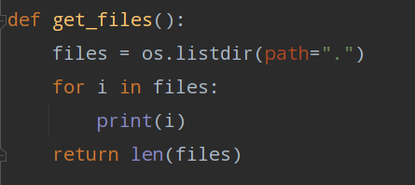

1. Считывание csv файла в список словарей:

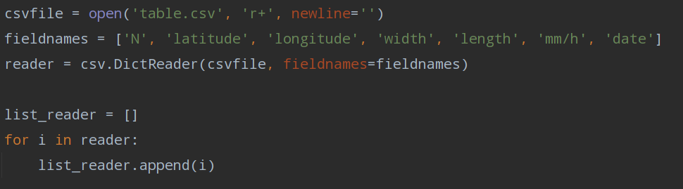

* 1. Вывод с сортировкой по строковому и числовому полям (дате и осадкам):

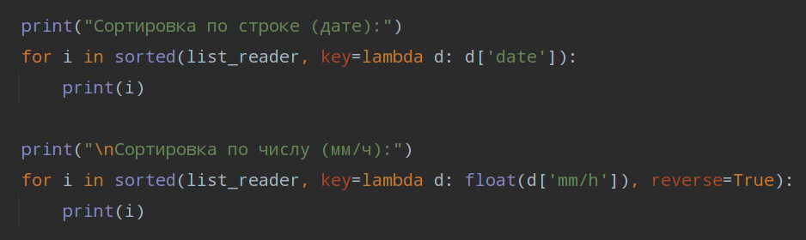

* 1. Вывод при условии, что кол-во осадков превышает 5:

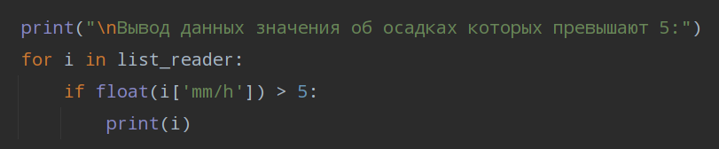

1. Сохранение данных в csv файл

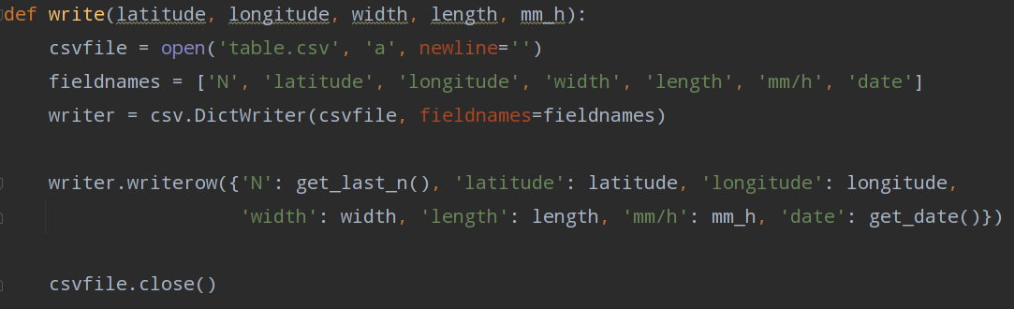

Для сохранения новых данных были реализованы функции для получения текущей даты и времени, а также последнего номера:

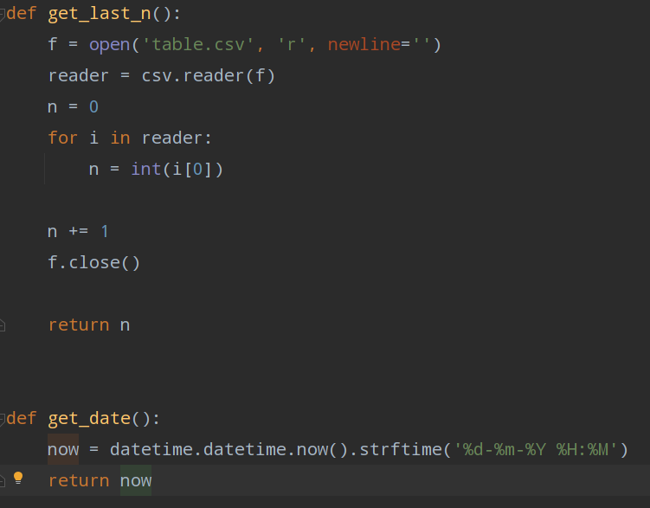

**Тестирование:**

1. Кол-во файлов в директории проекта:

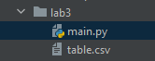

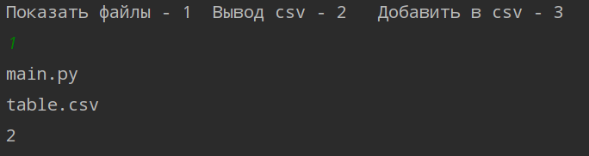

1. Вывод данных csv файла:

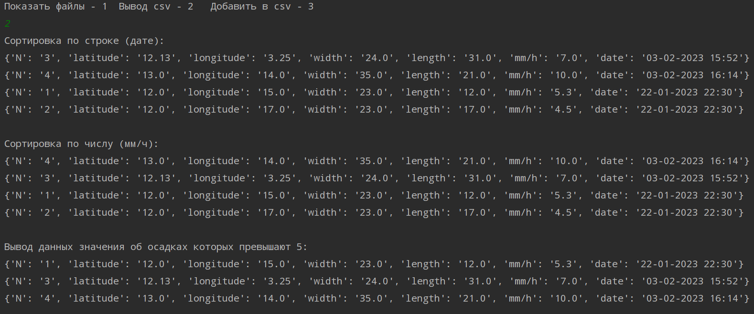

1. Сохранение данных в csv:

Файл до:

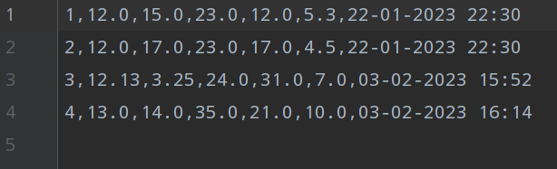

Выполнение:

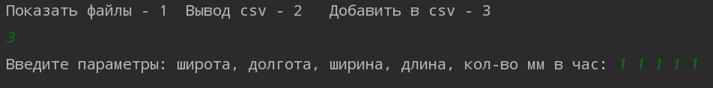

Файл после:

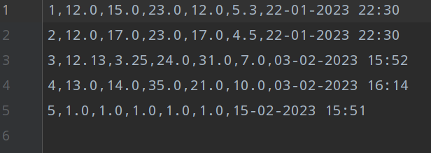

**Вывод:**

Программа работает корректно, трудностей при реализации не возникало.